**PAISAJES PATAGONICOS**

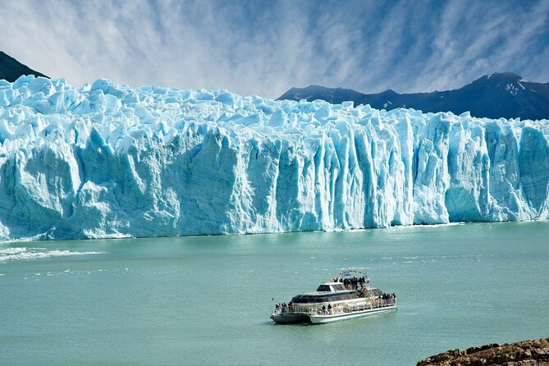

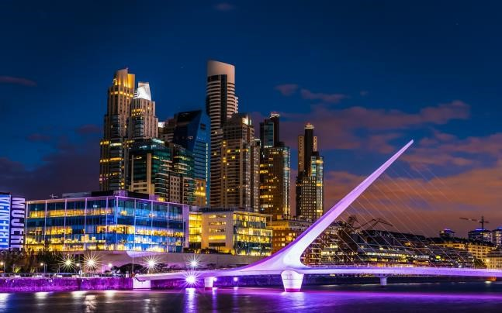

**11 DÍAS / 10 NOCHES**

**BUENOS AIRES – PUERTO MADRYN – USHUAIA – EL CALAFATE – BUENOS AIRES**

**DIA 01. BUENOS AIRES**

Recepción en el aeropuerto y traslado al hotel seleccionado. Alojamiento.

**DIA 02. BUENOS AIRES - TRELEW - PUERTO MADRYN**

Desayuno. Salida al aeropuerto local para tomar el vuelo a Trelew. Recepción en el aeropuerto y traslado al hotel seleccionado en la Ciudad de Puerto Madryn. Alojamiento.

**DIA 03. PUERTO MADRYN**

Desayuno. Partimos temprano por la mañana hacia el Área Natural Protegida Península Valdés. Luego de una hora de viaje arribamos a Puerto Pirámides, donde nos embarcamos para el avistaje de ballenas (opcional) entre lo meses de Junio y Diciembre. Durante los meses de abril, mayo y hasta el 15 de junio no habrá navegaciones en Puerto Pirámides. Luego partimos hacia Punta Delgada para tomar el almuerzo (no está incluido) en el complejo del Faro y donde tenemos la oportunidad de bajar a la playa para acercarnos a los elefantes marinos. Luego partimos hacia Punta Cantor para observar la costa externa de la península y llegamos hasta el comienzo de la Caleta Valdés. Interpretamos las formaciones geológicas de la costa y desde allí regresamos al Istmo Carlos Ameghino, donde visitamos el centro de interpretación. En el camino tenemos una buena probabilidad de observar fauna silvestre terrestre, como guanacos, choiques, zorros, maras, piches, zorrinos, etc. Alojamiento.

**DIA 04. PUERTO MADRYN - TRELEW - USHUAIA**

Desayuno. Salida al aeropuerto de Trelew para tomar el vuelo a Ushuaia. Recepción en el aeropuerto y traslado al hotel seleccionado. Alojamiento.

**DIA 05. USHUAIA**

Desayuno. Tomaremos la excursión al Parque Nacional Tierra del Fuego, el cual tiene una superficie de casi 69.000 hectáreas, experimentando un paseo diferente: lo realizaremos en pequeños grupos por sendas muchas veces inexploradas, llegando a rincones escondidos del bosque. Tomamos la Ruta Nacional 3 desde Ushuaia y pararemos en un punto panorámico del Canal Beagle. Luego llegamos al Parque Nacional Tierra del Fuego y comenzamos nuestro trekking hacia el Mirador Lapataia. En nuestros tours recorremos algunos senderos de este bosque excepcional. Se puede optar por salidas en la mañana o en la tarde (6 horas cada uno aproximadamente). Luego de medio día de trekking, tendremos una buena idea de las particularidades de este ecosistema único. El parque está surcado por cordones montañosos que lo dividen en valles de muy difícil acceso. A diferencia de otros parques andino patagónicos, presenta bosques cercanos a la costa marítima, de seis kilómetros de longitud sobre el Canal Beagle. Recomendamos tomar opcionalmente la navegación por el Canal Beagle a Isla de Lobos. Alojamiento.

**DIA 06. USHUAIA - CALAFATE**

Desayuno. Salida al aeropuerto para tomar el vuelo a Calafate. Recepción en el aeropuerto y traslado al hotel seleccionado. Alojamiento.

**DIA 07. CALAFATE**

Desayuno. A la hora convenida salida para tomar la excursión de día completo al Glaciar Perito Moreno. Desde El Calafate al Glaciar Perito Moreno media una distancia de 80 km por caminos de ripio. Al inicio del recorrido, a la derecha del camino se puede apreciar el Lago Argentino y su Bahía Redonda . En los primeros 40 Km. domina el paisaje la estepa patagónica, para luego ingresar dentro del Parque Nacional Los Glaciares, donde predomina la vegetación arbórea, en su mayoría perteneciente a la familia de los Nothofagus (Lengas, Ñires, Coihues de Magallanes). El trayecto culmina en las pasarelas, las cuáles pueden recorrer libremente. Las pasarelas tienen una extensión de 4 km y están constituidas por escalinatas que descienden hasta aproximarse a unos 300 mtrs del frente del glaciar. Regreso al hotel. Alojamiento

**DIA 08. CALAFATE**

Desayuno. Día libre. Le recomendamos la excursión Ríos de Hielo Express. Alojamiento.

**DIA 09. CALAFATE - BUENOS AIRES**

Desayuno. Salida al Aeropuerto para tomar el vuelo a Buenos Aires. Recepción en el aeropuerto y traslado al hotel seleccionado. Alojamiento.

**DIA 10. BUENOS AIRES**

Desayuno. En horas de la mañana salida para realizar el City Tour. Descubriremos la belleza de Buenos Aires conociendo su Centro Cívico; comenzando por el imponente Congreso Nacional y la Plaza de Mayo con la Casa de Gobierno (Casa Rosada), la Catedral Metropolitana y el Cabildo. Transitaremos frente al Teatro Colón, una de las joyas mundiales en lo que a Operas se refiere y orgullo cultural de los porteños. Luego iremos al tradicional barrio de San Telmo cuya mágica atmósfera lo hará retroceder en el tiempo. Nos detendremos en La Boca donde se establecieron los primeros inmigrantes italianos, famosa por su pintoresca y colorida arquitectura. Continuaremos hacia Palermo, barrio residencial con varios atractivos como el Ecoparque, el Parque 3 de Febrero, el Planetario, etc. Finalmente visitaremos La Recoleta, uno de los barrios más exclusivos de la ciudad, donde veremos el famoso cementerio, boutiques elegantes, excelentes restaurantes y cafés al aire libre. Tarde libre. Por la noche recomendamos tomar opcionalmente una cena show de tango. Alojamiento.

**DIA 11. BUENOS AIRES**

Desayuno. A la hora correspondiente traslado al aeropuerto. Fin de nuestros Servicios.

**Fin de nuestros servicios.**

**SALIDAS PUNTUALES: MAYO A DICIEMBRE DE 2024**

## INCLUYE

* Traslados aeropuerto – hotel – aeropuerto.
* Alojamiento en hoteles tipo turista
* Alimentación: Desayuno.
* Excursiones especificadas en el itinerario.
* Entradas descritas según itinerario
* Tarjeta de asistencia médica internacional.

## NO INCLUYE

* Gastos no especificados.
* Alimentación no especificada en el programa.
* Entradas no descritas
* Tiquetes aereos

## NOTAS

• Reservas con el 50% y saldo a cuotas iguales mensuales, **30 días antes de la fecha de viaje, pago total.**

* Tarifa por persona valida en acomodación **doble**

## Tarifa Por Persona

**$ 7.089.000**

### CONDICIONES GENERALES

* Para los menores de edad que viajen a un destino internacional con 1 de sus padres deben contar con el permiso de salida del país firmado y autenticado por el padre que no viaja con el menor y debe llevar el registro civil original. Es exclusiva responsabilidad del pasajero renovar el pasaporte por los siguientes motivos: 1. rectificación de datos en el documento de identidad, 2. Por vencimiento 3. Por daño que impida su uso 4. Cuando el pasaporte vigente no cuente con las páginas suficientes 5. Cuando el documento cambie de tarjeta de identidad a cedula (al cumplir la mayoría de edad), cuando el documento cambie de registro civil a Tarjeta de identidad (al cumplir los 7 años).
* La reserva es operable para las fechas propuestas en este plan.
* El Check In y el Check Out se establece por política de cada hotel.
* Es responsabilidad de los pasajeros entregar a Gremtur el mismo día en que sea adquirido el plan, fotocopia de documento de identidad y pasaporte (vigente y legible). Para realizar reservas y emisión tiquete, en caso de no recibir copias de pasaportes en la fecha establecida, Gremtur no se hace responsable por la información recibida
* Gremtur no es responsable por la deficiente prestación y retrasos en los vuelos, ni por la decisión que tome el viajero en la categoría de hoteles y servicios escogidos, teniendo en cuenta que ha sido una decisión voluntaria. Lo anterior de conformidad con el art. 3º y 4º Decreto 2438 de 2010.
* El pasajero será el exclusivo responsable de la custodia de su equipaje y documentos de viaje. En ninguna circunstancia Gremtur responderá por el extravío, daño, deterioro o pérdida de elementos del pasajero.
* Los menores de edad que no viajen con alguno de sus padres deben presentar obligatoriamente permiso de salida del país, de no tenerlo es responsabilidad del pasajero
* Los tiquetes aéreos no serán endosables, reembolsables, no revisables,
* Cualquier cambio por parte del cliente o pasajero nos regiremos a las condiciones y penalidades de cada aerolínea y hotel u operador.
* Los váuchers o documentos de viaje para destinos nacionales se entregan 8 días después del pago total del plan. Para cruceros y circuitos serán entregados 8 días antes del viaje.
* Gremtur no se hace responsable por consignaciones en cuentas diferentes a las mencionadas en nuestras liquidaciones de reserva.